**2팀, 5주 주간보고**

|  |  |
| --- | --- |
| **이번주 목표** | 예산산출 및 아이디어 구체화 : 예상되는 문제점과 해결방안 모색, 시나리오 정리 및 기능 리스트 작성 |
| **이번주 진행률** | 100% (전체 진행률 : 5%) |

1. 예산 산출 (담당 : 김지연, 김영은)

|  |  |  |  |
| --- | --- | --- | --- |
| **장비 명칭** | **수량** | **예산액** | **사이트** |
| 처음봐, 아두이노 종결 키트 (초급편) | 1 | 19800 | <http://mechasolution.com/shop/goods/goods_view.php?goodsno=545697&category=048004> |
| 마그네틱 도어 센서 스위치 (MC-38) | 1 | 990 | <http://mechasolution.com/shop/goods/goods_view.php?goodsno=578775&category=> |
| HC-06 / HC06 블루투스 모듈 | 1 | 4100 | <http://mechasolution.com/shop/goods/goods_view.php?goodsno=71794&category=> |
| ESP-01 Wi-Fi 모듈 / ESP8266 | 1 | 2420 | <http://mechasolution.com/shop/goods/goods_view.php?goodsno=5642&category=> |
| 기타(배송비) | - | 2500 | - |
| **합계** | **4** | **29810** | **-** |

2. 아이디어 구체화

* 김지연, 김영은, 조유빈, 한아름의 논의를 거쳐 김지연, 김영은이 작성했습니다.

2-1. 시나리오 정리 및 기능 리스트

|  |  |  |
| --- | --- | --- |
| **메뉴명** | **하위페이지** | **기능 설명** |
| 메인 | 전원 | * 알림 기능을 on/off 하는 기능 |
| - | * 안내, 간편설정, 세부설정, 알림기록 메뉴 * 사용자의 정보(주소지, 이름, 보호자 연락처) 확인 가능 |
| 안내 | - | * 어플의 목적 명시 * 문열림 센서 부착 설명(동영상) * 문열림 센서와 어플을 연동하는 방법 설명(동영상) * 설정 -> 간편설정/세부설정으로 연결 |
| 간편설정 | 주소지 입력 | * 도로명 주소 api를 통해 주소지 데이터 수집 * 기존 내용이 남아있는 경우, 이전 수집 정보를 보여준 후에 수정 여부를 선택 |
| 성함 입력 | * 사용자의 이름을 등록 |
| 보호자 연락처 입력 | * 위급상황을 감지했을 때, 연락을 취할 수 있는 보호자의 연락처를 수집 * 보호자가 없을 경우, 위급상황을 감지했을 때 경찰에 신고할 수 있다는 점을 명시함 -> 동의/비동의 선택 |
| 내용 확인 | * 입력한 주소지, 이름, 보호자 연락처를 보여줌 |
| 문열림 여부 알림 설정 | * 문열림/닫힘 정보에 대한 알림 수신 여부 선택 |
| 응답시간 설정 | * 안전한 상태를 확인하기 위한 응답시간을 설정 |
| 세부설정 | - | * 한 눈에 확인하며 바로 수정 가능 * 간편설정과 동일 * 알림 설정(소리, 진동, 소리+진동) 가능 |
| 알림 기록 | - | * 문열림, 생존 확인 여부 데이터를 확인 * 수집한 데이터에 문제가 있는 경우 신고 가능 |

2-2. 기능 관련 예상 문제점 및 해결방안

* 김지연, 김영은, 조유빈, 한아름의 논의를 거쳐 조유빈이 정리했습니다.

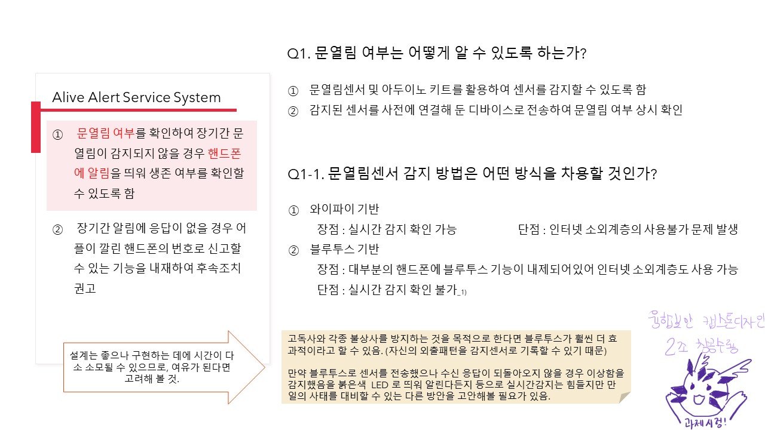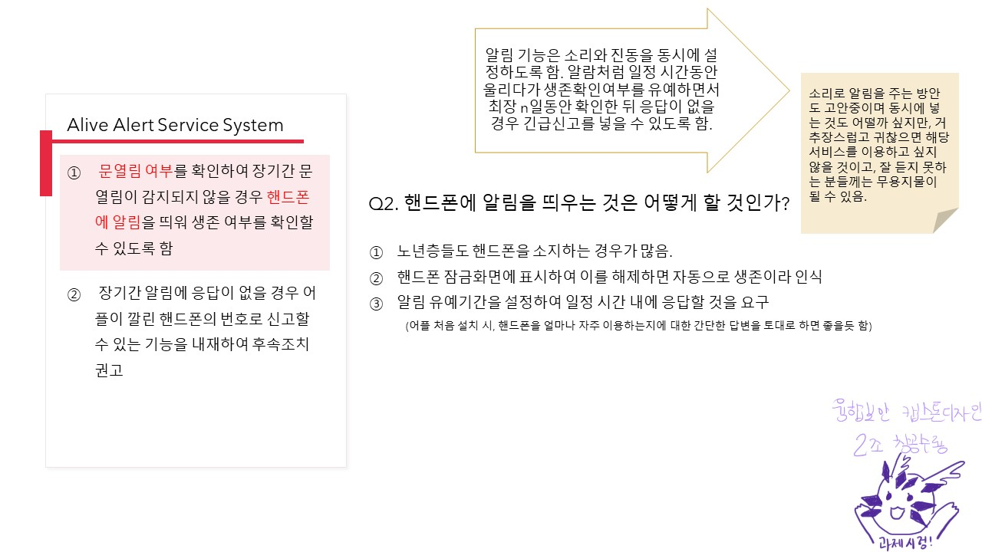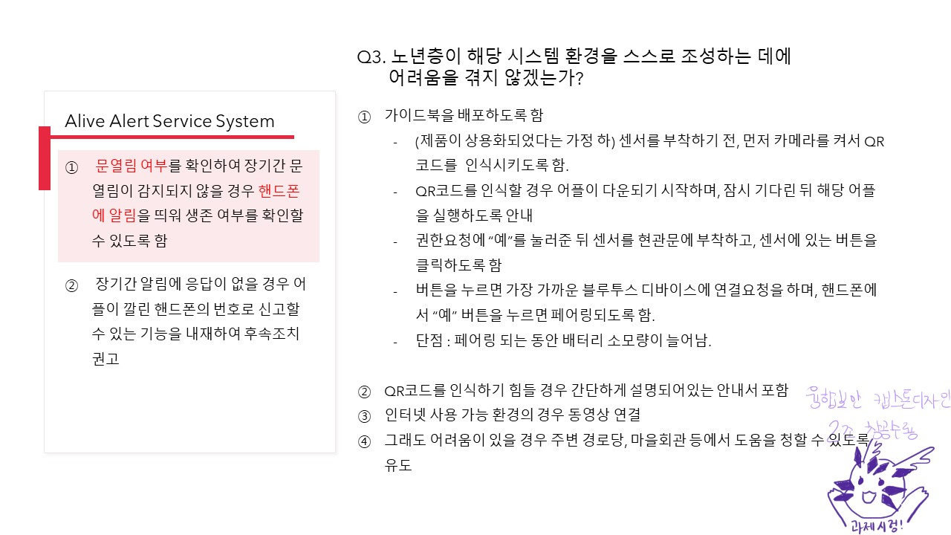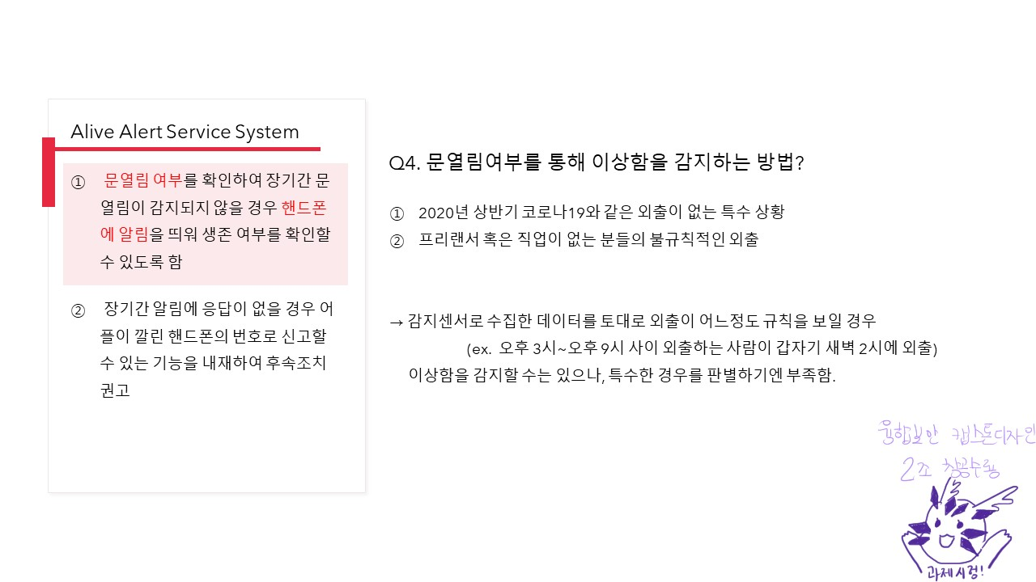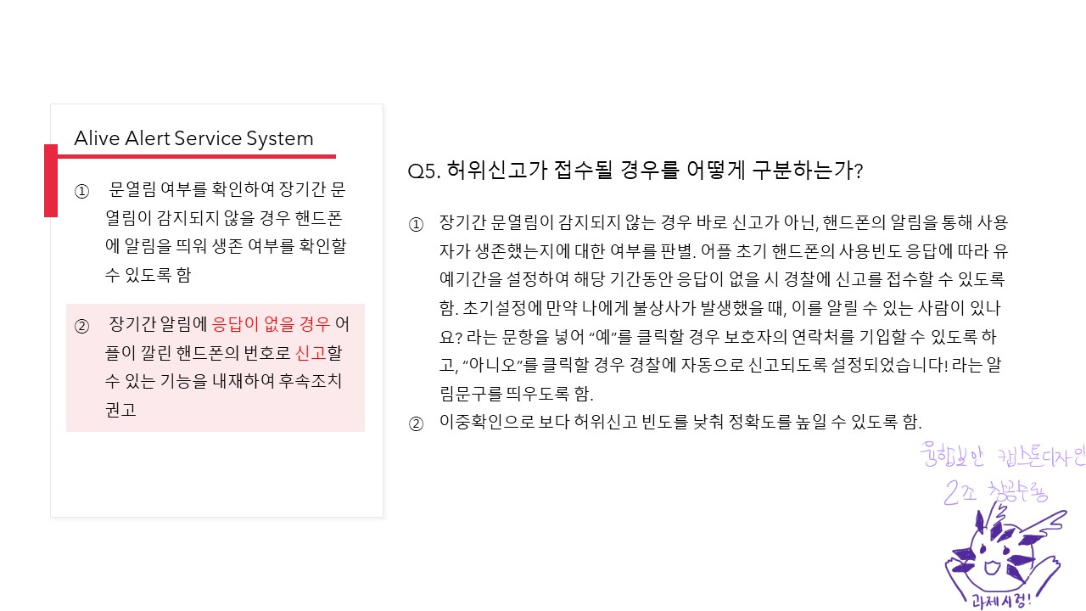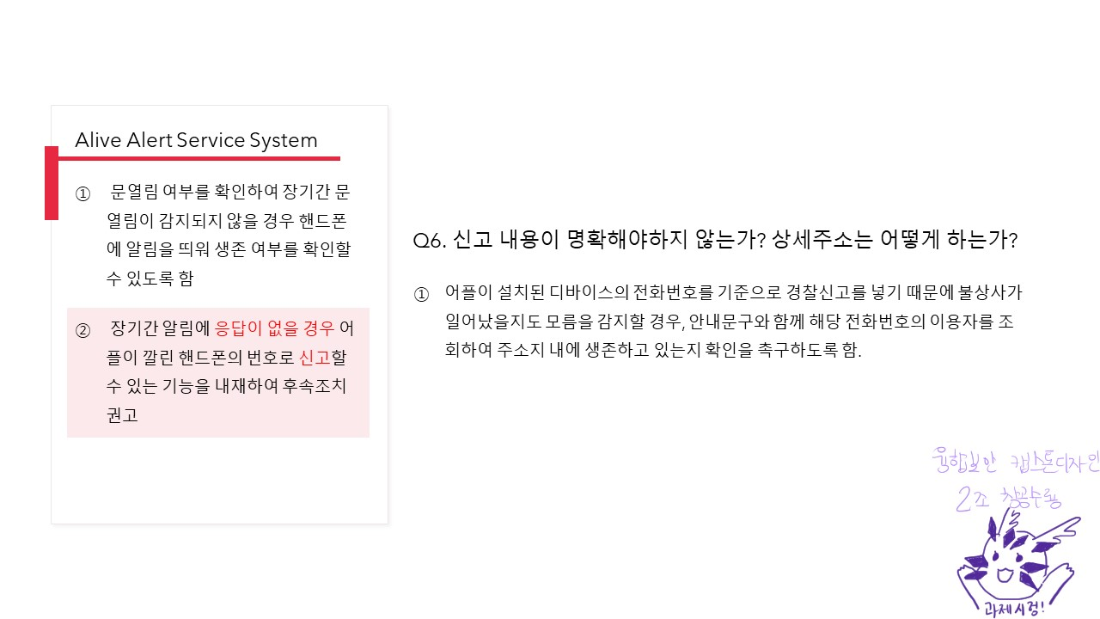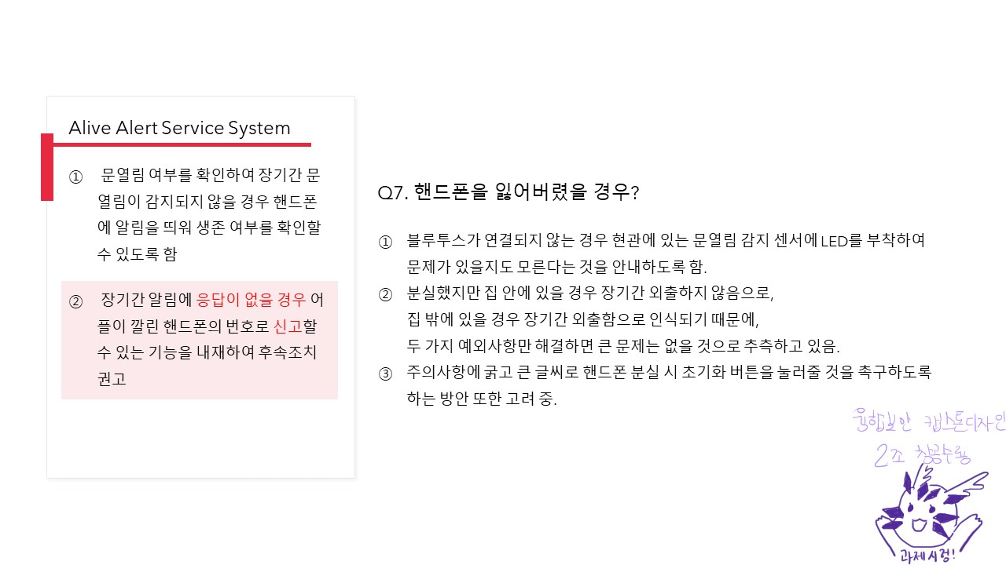

3. 대략적인 ui 디자인 구상 및 예상 문제점

* 김지연, 김영은, 조유빈의 논의를 거쳐 조유빈이 정리했습니다.

